**ԱՅԽՄԴ-ՄԱԱՊՁԲ-2024/6 ծածկագրով**

**ՄԱ գնման ընթացակարգի հրավերի**

**ՁԵՎ**

ԻՐԱԿԱՆ ՇԱՀԱՌՈՒՆԵՐԻ ՎԵՐԱԲԵՐՅԱԼ ՀԱՅՏԱՐԱՐԱԳՐԻ

Ստորև ներկայացվում է «ԶարՄան» ՍՊԸ-ի իրական շահառուների վերաբերյալ տեղեկություններ պարունակող կայքէջի հղումը՝ https://www.e-register.am/am/companies/1176020:

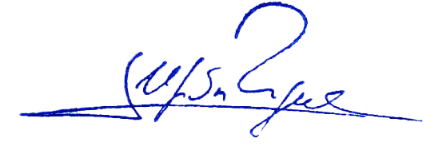

տնօրեն Լուսինե Սիմոնյան __________ _________

մասնակցի անվանումը (ղեկավարի պաշտոնը, անուն ազգանունը) (ստորագրությունը)



Կ. Տ.